Ngân hàng Chính sách Xã hội triển khai dịch vụ Mobile Banking đối với khách hàng Hộ kinh doanh trên ứng dụng VBSP Smart Banking
Nhằm tiếp tục gia tăng các tiện ích dịch vụ cung ứng đến khách hàng, Ngân hàng Chính sách xã hội (NHCSXH) triển khai dịch vụ Mobile Banking đối với khách hàng Hộ kinh doanh trên ứng dụng VBSP Smart Banking.
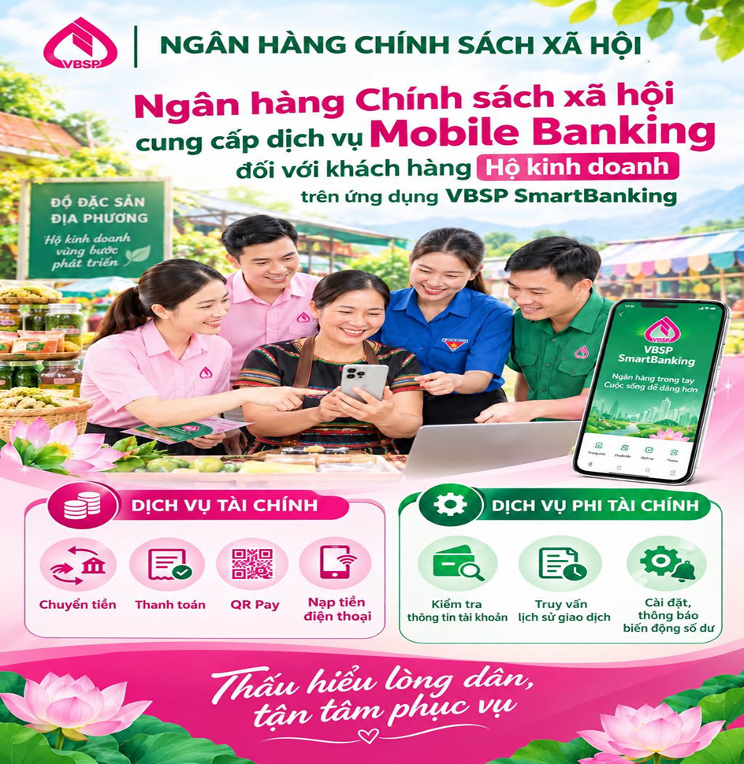

Đây là một bước tiến rất tích cực trong quá trình số hóa dịch vụ của NHCSXH. Việc mở rộng dịch vụ VBSP SmartBanking cho Hộ kinh doanh mang lại nhiều tiện ích thiết thực:
- ​Tối ưu hóa quản lý dòng tiền: Giúp hộ kinh doanh chủ động theo dõi biến động số dư, quản lý lịch sử giao dịch và doanh thu hàng ngày mọi lúc, mọi nơi.
- ​Giao dịch thanh toán nhanh chóng: Hỗ trợ chuyển tiền nhanh (24/7), thanh toán hóa đơn điện, nước, viễn thông, và quét mã QR Code thuận tiện tại các điểm bán hàng.
- ​Tiết kiệm thời gian và chi phí: Tối ưu hóa việc đi lại giao dịch trực tiếp tại các điểm giao dịch xã hoặc phòng giao dịch NHCSXH, nâng cao hiệu quả hoạt động kinh doanh.
- ​Bảo mật và an toàn: Áp dụng các phương thức xác thực hiện đại (biometric, Smart OTP) giúp bảo vệ tài khoản và thông tin giao dịch tối đa.
📱 Các dịch vụ Mobile Banking đối với khách hàng Hộ kinh doanh trên ứng dụng VBSP Smart Banking bao gồm:
- Dịch vụ tài chính: Chuyển tiền, thanh toán, QR pay, Nạp tiền điện thoại.
- Dụ phi tài chính: Kiểm tra thông tin tài khoản, truy vấn lịch sử giao dịch, cài đặt, thông báo biến động số dư.
💡 Chỉ với vài thao tác đơn giản, các hộ kinh doanh đã có thể sở hữu một "trợ lý tài chính số" đắc lực mang lại sự an tâm trong quản lý tài chính. Việc ứng dụng công nghệ số không chỉ giúp hoạt động kinh doanh trở nên chuyên nghiệp mà còn bắt kịp xu hướng thanh toán không dùng tiền mặt hiện nay.
Quý khách hàng là Hộ kinh doanh đang có nhu cầu trải nghiệm dịch vụ, hoặc cần hướng dẫn chi tiết về thủ tục, cách thức tải và kích hoạt ứng dụng VBSP Smart Banking, xin vui lòng liên hệ trực tiếp:
- 🏛️ ĐƠN VỊ TIẾP NHẬN VÀ HỖ TRỢ: Phòng giao dịch Ngân hàng Chính sách xã hội Thống Nhất
- ☎️ Hotline hỗ trợ: 0251.3 770 828
Phòng giao dịch Ngân hàng Chính sách xã hội Thống Nhất luôn sẵn sàng đồng hành cùng sự phát triển thịnh vượng của các Hộ kinh doanh!

